克拉玛依区吃吃看早餐总店“3·1”一般高处坠落受伤事故调查报告
来源：克拉玛依区人民政府 克拉玛依区·事故调查(JSON)
原文链接：http://www.klmyq.gov.cn/klmyq/aqsc/202507/52ccc462beb2417db7ce6933c02f61f6.shtml
发布时间：2025-07-09 抓取时间：2026-10-23

克拉玛依区吃吃看早餐总店“3·1”一般高处坠落受伤事故调查报告

2025-07-09 19:18区应急管理局888
大中小
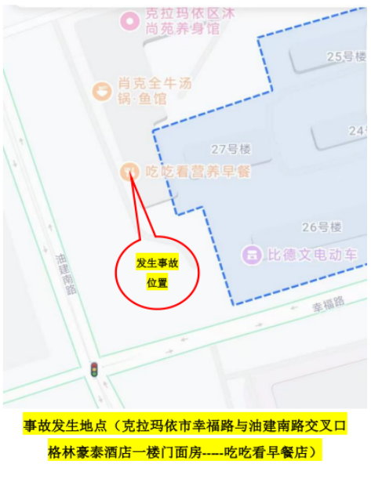
扫一扫在手机打开当前页

